Pesquisar Conta Bancária
Esta opção do sistema permite pesquisar Contas Bancárias existentes na base de dados.
Verificar existência de dados
- Caso não exista a tabela na base de dados, será exibida a mensagem “Tabela «nome da tabela» inexistente” e cancelar a operação.
- Caso a tabela esteja sem dados, será exibida a mensagem “Tabela «nome da tabela» sem dados para seleção” e cancelar a operação.
Verifica preenchimento dos campos
- Item de lista não ordenadaCaso não tenha sido informada nenhuma opção de filtragem, o sistema exibe a mensagem “Informe pelo menos uma opção de seleção”.
Muitos registros encontrados
- Caso o número de registros selecionados na tabela CONTA BANCARIA ultrapasse o número limite de registros estabelecido como padrão para apresentação, o sistema exibe a mensagem “Muitos registros encontrados. Faça uma busca mais específica”.
Nenhum registro encontrado
- Caso a busca não retorne nenhum registro, o sistema exibe a mensagem “A pesquisa não retornou nenhum resultado”.
Informe pelo menos um dos parâmetros de pesquisa relacionados abaixo:
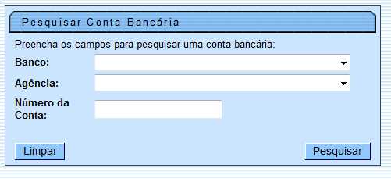

Preenchimento dos Campos
Campo^Orientações para Preenchimento^
Banco | Selecione uma das opções disponibilizada pelo sistema.
Agência | Selecione uma das opções disponibilizada pelo sistema.
Número da Conta | Informe o número da conta bancária, com no máximo 20 caracteres.
Caso exista mais de uma conta bancária, o sistema exibe a tela com todas as contas. Clique no hiperlink “Número da Conta” da conta desejada para seleção:


